JURNAL SKRIPSI
PENGARUH PERMAINAN EDUKATIF DENGAN MEDIA KARTU PINTAR DAN TEKA-TEKI SILANG TERHADAP PENGETAHUAN REMAJA PUTRI TENTANG MANAJEMEN KEBERSIHAN MENSTRUASI DI SMPN 1 BANGSAL MOJOKERTO

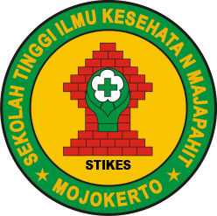

DIFA SYARIFATUNNISA PUTRI ROZI
1913201003

PROGRAM STUDI S1 KESEHATAN MASYARAKAT
SEKOLAH TINGGI ILMU KESEHATAN MAJAPAHIT
MOJOKERTO
2023
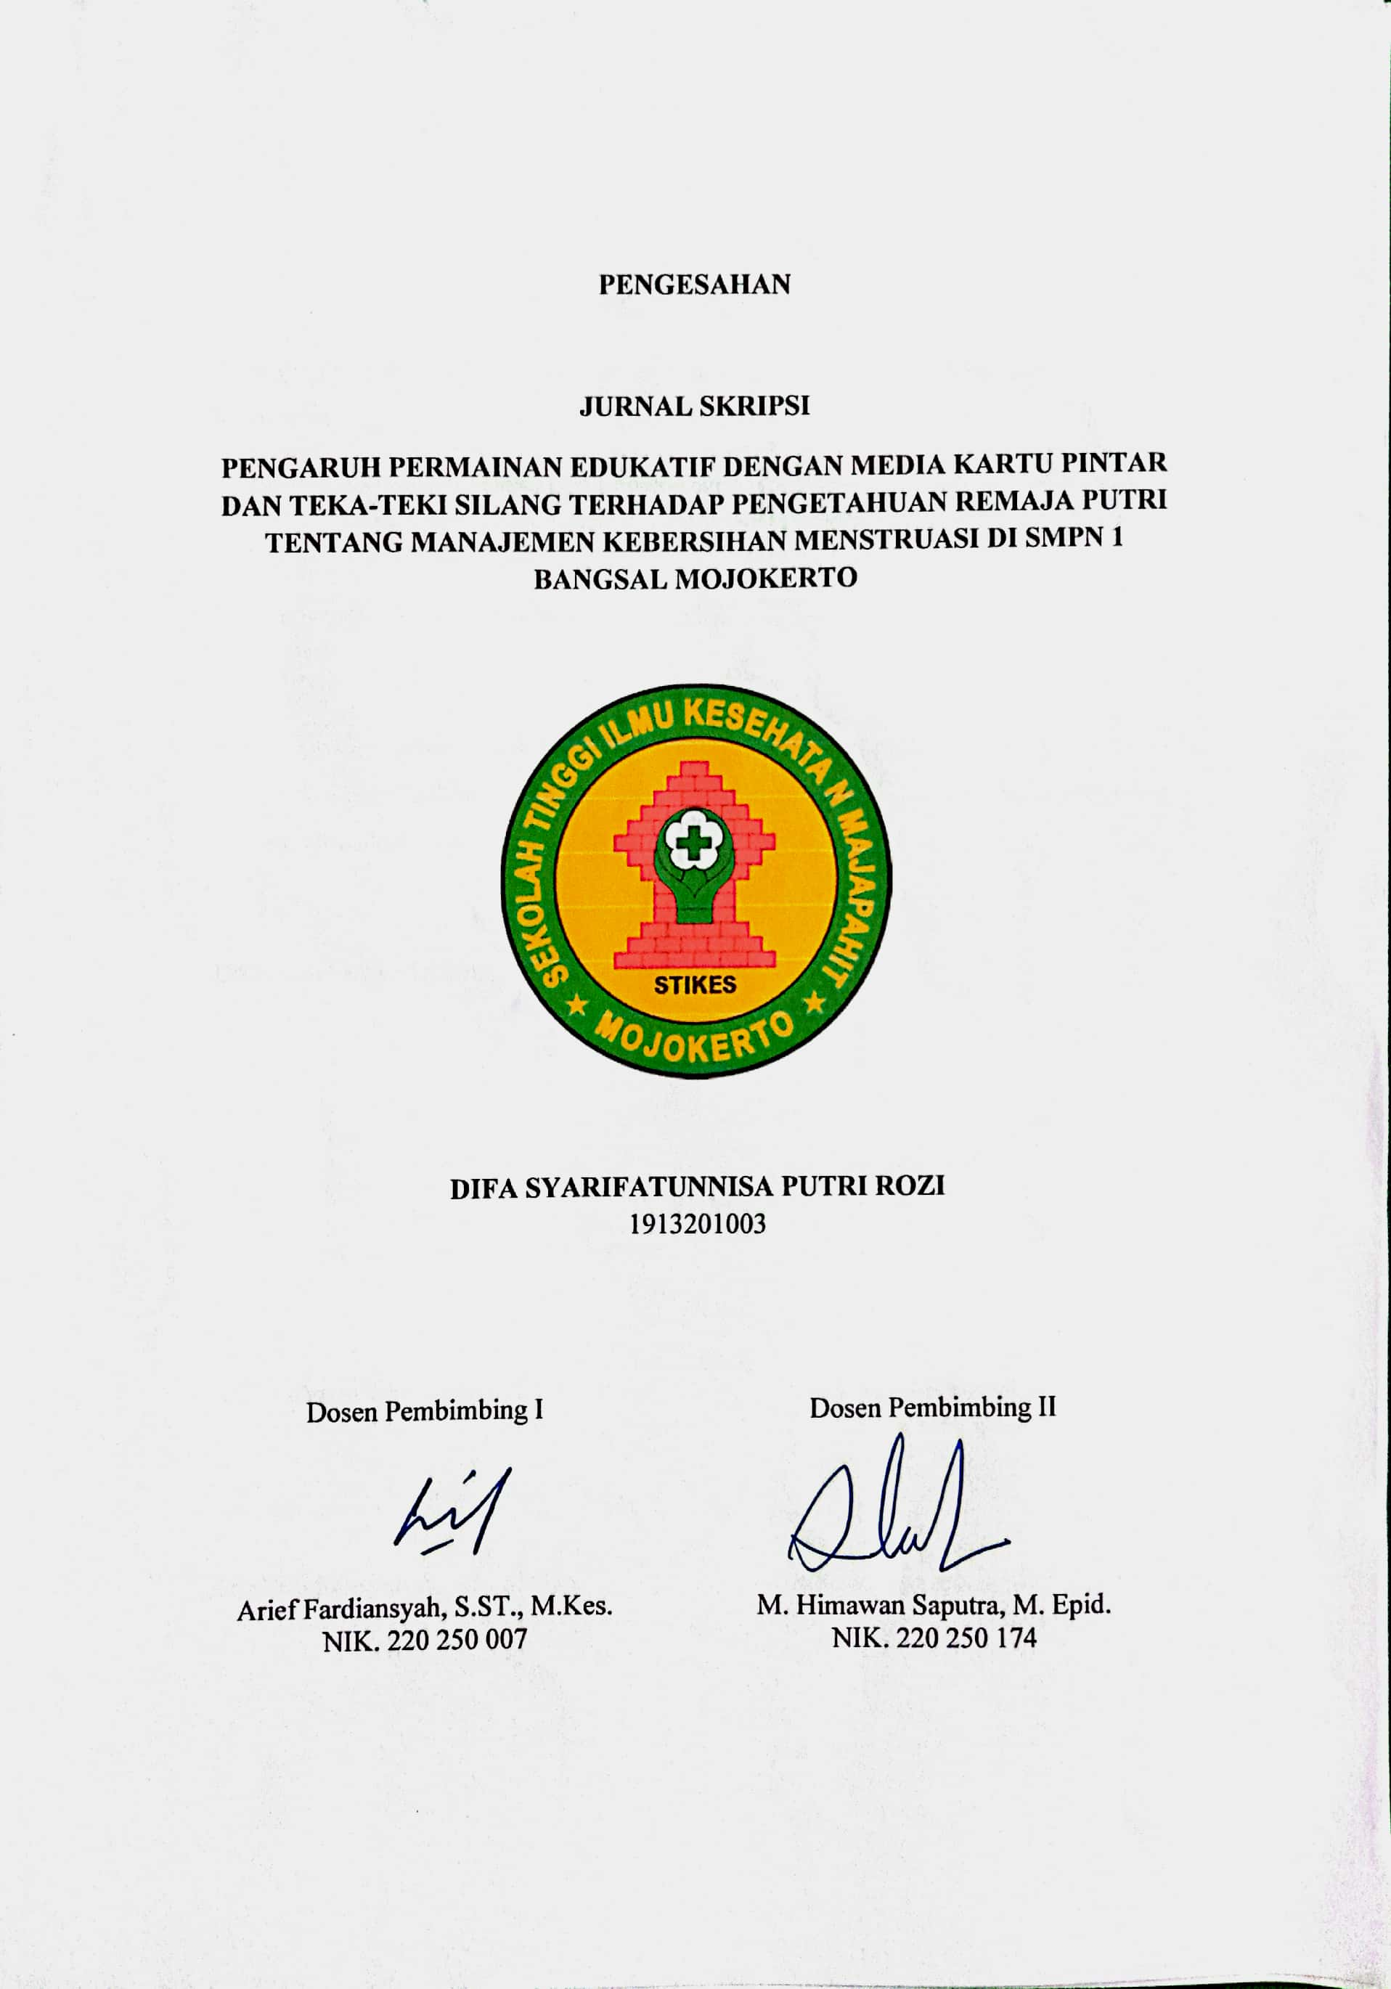

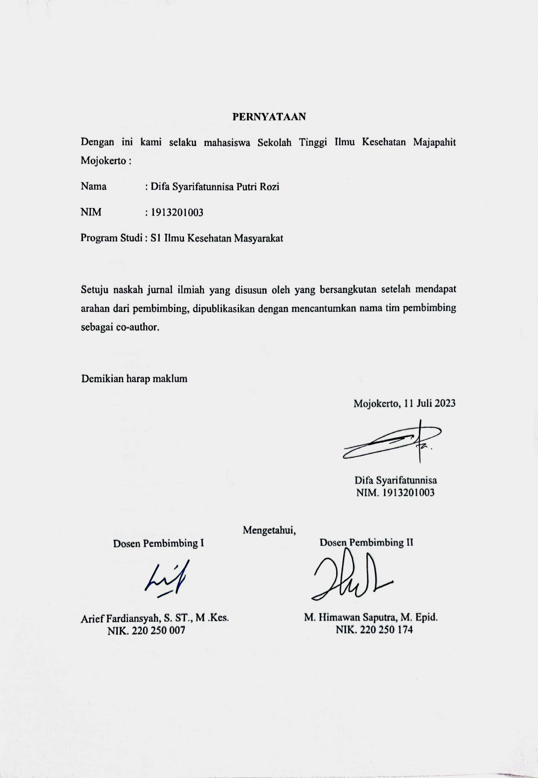

PENGARUH PERMAINAN EDUKATIF DENGAN MEDIA KARTU PINTAR DAN TEKA-TEKI SILANG TERHADAP PENGETAHUAN REMAJA PUTRI TENTANG MANAJEMEN KEBERSIHAN MENSTRUASI DI SMPN 1 BANGSAL MOJOKERTO
Difa Syarifatunnisa Putri Rozi
Mahasiswa Prodi S1 Kesehatan Masyarakat STIKES Majapahit Mojokerto
difasyarifatunnisa@gmail.com

Arief Fardiansyah, ST.,M.Kes
Dosen Prodi S1 Kesehatan Masyarakat STIKES Majapahit Mojokerto
Arieffardiansyah123@gmail.com
M. Himawan Saputra, M.Epid
Dosen Prodi S1 Kesehatan Masyarakat STIKES Majapahit Mojokerto
mhimawansaputra@gmail.com

Abstrak -Pendidikan kesehatan berbentuk permainan merupakan sebuah metode pendidikan kesehatan yang menarik dalam melakukan penyuluhan. Tujuan penelitian ini adalah untuk mengetahui pengaruh permainan edukatif dengan media kartu pintar dan teka teki silang terhadap pengetahuan remaja putri tentang manajemen kebersihan menstruasi di SMPN 1 Bangsal Mojokerto. Penelitian kuantitatif dengan metode quasi experiment dalam desain Pretest-Postest Control Group Design dengan populasi 131 siswi kelas 7 dengan sampel sejumlah 58 siswi di ambil dengan teknik simple random sampling dan dibagi menjadi 2 kelompok. Instrumen yang digunakan adalah kuesioner, kartu pintar dan teka-teki silang pada layar proyektor. Dari penelitian ini, didapatkan hasil bahwa terdapat perbedaan yang signifikan antara tingkat pengetahuan remaja putri tentang manajemen kebersihan menstruasi sebelum dan sesudah mendapatkan permainan dengan media teka-teki silang maupun permainan dengan media kartu pintar. Selain itu, terdapat perbedaan pengetahuan yang signifikan antara kelompok yang telah diberikan intervensi permainan dengan media kartu pintar dengan kelompok teka-teki silang.
Kata Kunci : Permainan edukatif, Pengetahuan, Manajemen Kebersihan Menstruasi

Abstract -Health education in the form of games is an interesting method of health education in conducting counseling. The purpose of this study was to determine the effect of educational games with smart card media and crossword puzzles on teenage girls knowledge about menstrual hygiene management at SMPN 1 Bangsal Mojokerto. Quantitative research with quasi experiment method in Pretest-Postest Control Group Design design with a population of 131 grade 7 students with a sample of 58 female students taken with simple random sampling technique and divided into 2 groups. The instruments used were questionnaires, smart cards and crossword puzzles on the projector screen. From this study, it was found that there was a significant difference between the level of knowledge of teenage girls about menstrual hygiene management before and after getting games with crossword puzzle media and games with smart card media. In addition, there were significant differences in knowledge between the group that had been given a game intervention with smart card media and the crossword puzzle group.
Keywords : Educational Games, Knowledge, Menstrual Hygiene Management

PENDAHULUAN
Pendidikan kesehatan di masyarakat merupakan salah satu modal pokok dalam rangka pertumbuhan dan kehidupan bangsa. Untuk mewujudkan hal ini secara optimal diselenggarakan upaya Kesehatan (R. A. Putri, 2022). Promosi kesehatan atau health promotion merupakan sebuah upaya penting yang harus dilakukan tenaga kesehatan untuk menciptakan masyarakat yang sehat baik secara fisik maupun mental. Namun hingga saat ini promosi kesehatan di Indonesia belum mencapai tahap yang maksimal. Masih banyak masyarakat yang tidak sadar kesehatan. Salah satu hal yang masih menjadi masalah adalah rendahnya pengetahuan, sikap dan praktik menstruasi dapat memberikan pengaruh yang buruk terhadap kesehatan wanita dan remaja putri (Pertiwi et al., 2021).
Pokok permasalahan pada remaja terkait menstruasi adalah kurangnya pengetahuan mengenai manajemen kebersihan menstruasi, menjaga kesehatan dan kebersihan terkait menstruasi kadang terabaikan karena kurangnya informasi yang diperoleh (Awa, 2021). Pendidikan kesehatan reproduksi pada usia sekolah menjadi target program pembangunan berkelanjutan yang berkaitan dengan perilaku kesehatan (Juwita, 2021). Kegiatan Pendidikan kesehatan haruslah didukung metode dan media yang tepat. Metode permainan merupakan salah satu metode yang cukup sering digunakan dalam promosi kesehatan (Himmamie, 2019).
Pendidikan kesehatan berbentuk permainan merupakan sebuah metode pendidikan kesehatan yang menarik dalam melakukan penyuluhan. (Yanuarini et al., 2020). Permainan edukatif yang dapat digunakan adalah permainan kartu pintar dimana terdapat kartu yang menjelaskan mengenai vulva hygiene saat menstruasi yang tidak hanya di baca sendiri oleh individu melainkan digunakan secara berkelompok untuk bermain saling bertukar informasi dan menghafalkan informasi yang didapat secara bergantian dalam satu tim permainan (Sinaga & Sianipar, 2021). Selain permainan kartu pintar, permainan dengan teka-teki silang juga dapat menjadi metode pendidikan kesehatan yang cocok bagi remaja. Permainan teka-teki silang merupakan salah satu permainan edukasi karena permainan ini dapat membantu peserta anak-anak bekerja sama dan meningkatkan pengetahuan (J. N. Putri, 2020).
Berdasarkan studi pendahuluan yang peneliti lakukan di SMPN 1 Bangsal Mojokerto, 5 dari 15 siswi yang menjadi sampel studi pendahuluan masih memiliki pengetahuan manajemen kebersihan menstruasi dengan kategori cukup. Seluruh sampel studi pendahuluan belum pernah mendapatkan pendidikan kesehatan tentang manajemen kebersihan menstruasi melalui permainan kartu pintar dan teka-teki silang. Selain itu berdasarkan obesrvasi yang peneliti lakukan didapatkan hasil bahwa 5 toilet siswa sedang dalam proses renovasi, sehingga seluruh siswa SMPN 1 Bangsal sejumlah 756 siswa hanya menggunakan 2 kamar mandi guru. Hal tersebut dapat mempengaruhi manajemen kebersihan menstruasi di sekolah.

METODE PENELITIAN
Metode penelitian yang digunakan dalam penelitian ini adalah quasi-experiment dengan desain Pretest-Posttest Control Group Design. Penelitian ini bertujuan untuk mengetahui pengaruh permainan edukatif dengan media kartu pintar dan teka-teki silang terhadap pengetahuan remaja putri tentang manajemen kebersihan menstruasi di SMPN 1 Bangsal Mojokerto. Populasi dalam penelitian ini adalah 131 siswi kelas 7 SMPN 1 Bangsal, dengan sampel sejumlah 58 siswi yang diambil dengan teknik simple random sampling dan dibagi menjadi 2 kelompok. Instrumen yang digunakan dalam penelitian ini adalah kuesioner, kartu pintar, dan teka-teki silang pada layar proyektor. Penelitian dilakukan setelah responden bersedia menjadi responden dengan mengisi lembar persetujuan (informed concent) dan menandatanganinya. Peneliti memberikan lembar kuesioner pre-test kepada sampel penelitian, kemudian memberikan permainan edukatif dengan media kartu pintar kepada sebagian sampel dan memberikan permainan edukatif dengan media teka-teki silang kepada sebagian responden. Setelah itu, peneliti membagikan kuesioner post-test. Analisis data dilakukan dengan menggunakan uji statistik, yaitu uji t-test dan uji chi-square.
HASIL DAN PEMBAHASAN
HASIL
- Pengetahuan responden tentang manajemen kebersihan menstruasi sebelum dan setelah diberikan permainan kartu pintar dan teka-teki silang, pengaruh permainan kartu pintar dan teka-teki silang, dan perbedaan pengetahuan responden dengan media kartu pintar dan teka-teki silang
Tabel 1 Pengetahuan responden tentang manajemen kebersihan menstruasi sebelum dan setelah diberikan permainan kartu pintar dan teka-teki silang, pengaruh permainan kartu pintar dan teka-teki silang, dan perbedaan pengetahuan responden dengan media kartu pintar dan teka-teki silang

a. Pengetahuan sebelum dan setelah diberikan permainan kartu pintar
NO | Pengetahuan | Pre test Kartu Pintar |  | Post Test Kartu Pintar
NO | Pengetahuan | Frekuensi  (f) | Persentase  (%) | Frekuensi  (f) | Persentase  (%)
1 | Kurang | 0 | 0 | 0 | 0
2 | Cukup | 15 | 51,7 | 2 | 6,9
3 | Baik | 14 | 48,3 | 27 | 93,1
Jumlah |  | 29 | 100 | 29 | 100

b. Pengetahuan sebelum dan setelah diberikan permainan teka-teki silang
NO | Pengetahuan | Pre test Teka-Teki Silang |  |  |  | Post Test Teka-Teki Silang
NO | Pengetahuan | Frekuensi  (f) | Persentase  (%) |  |  | Frekuensi  (f) |  | Persentase  (%)
1 | Kurang | 0 | 0 |  |  | 0 |  | 0
2 | Cukup | 14 | 48,3 |  |  | 5 |  | 17,2
3 | Baik | 15 | 51,7 |  |  | 24 |  | 82,8
Jumlah |  | 29 | 100 |  |  | 29 |  | 100
c. Pengaruh permainan kartu pintar
Kelompok  Kartu Pintar |  | Rata-Rata (Mean) |  |  |  |  | P Value
 |  | Pre Test |  | Post Test
N = 29 siswi |  | 74,06 |  | 85,51 |  |  | 0,000
Keterangan Uji Paired Sample T-test |  |  |  |  |  |  | P Value ˂ 0,05
d. Pengaruh permainan teka-teki silang
Kelompok  Teka-Teki Silang |  | Rata-Rata (Mean) |  |  |  |  | P Value
 |  | Pre Test |  | Post Test
N = 29 siswi |  | 75,58 |  | 81,79 |  |  | 0,000
Keterangan Uji Paired Sample T-test |  |  |  |  |  |  | P Value ˂ 0,05
e. Perbedaan pengetahuan dengan media kartu pintar dan teka-teki silang
Keterangan |  |  |  |  | Kelompok
 |  |  |  |  | Kartu Pintar |  | Teka-Teki Silang
Mean |  |  |  |  | 85,51 |  | 81,79
Mean Difference |  |  |  |  | 3,72
P value |  |  |  |  | 0,050
Ket. Uji Independent Sample T Test |  |  |  |  | P value ≤ 0,05
PEMBAHASAN
- Pengetahuan remaja putri SMPN 1 Bangsal tentang manajemen kebersihan menstruasi sebelum dan setelah diberikan permainan dengan media kartu pintar
Berdasarkan hasil penelitian didapatkan hasil pengetahuan remaja putri tentang manajemen kebersihan menstruasi sebelum diberikan permainan dengan media kartu pintar lebih dari setengah remaja putri berpengetahuan cukup dan hampir setengahnya berpengetahuan baik. Setelah diberikan permainan dengan media kartu pintar terdapat peningkatan pengetahuan, yaitu mayoritas remaja putri berpengetahuan baik dan Sebagian kecil berpengetahuan cukup.
Pengetahuan didefinisikan menjadi sesuatu yang diketahui berkaitan dengan proses pembelajaran. Proses belajar ini dipengaruhi berbagai faktor dari dalam, seperti motivasi dan faktor luar berupa informasi yang tersedia, serta keadaan sosial budaya (Nafisa, 2019).
Manajemen Kebersihan Menstruasi (MKM) adalah pengelolaan kebersihan dan kesehatan pada saat perempuan mengalami menstruasi. Perempuan harus dapat menggunakan pembalut yang bersih, dapat diganti sesering mungkin selama periode menstruasi, dan memiliki akses untuk pembuangannya, serta dapat mengakses toilet, sabun, dan air untuk membersihkan diri dalam kondisi nyaman dengan privasi yang terjaga (Purba et al., 2021).
Media permainan kartu pintar merupakan APIK (Alat Permainan Inovatif Kreatif). Manfaat Permainan Kartu Pintar dalam Pembelajaran adalah, melalui permainan siswa termotivasi dan lebih mudah bersedia untuk bekerja sama (Sinaga and Sianipar, 2021).
Dalam permainan kartu pintar, responden terbagi menjadi 7 kelompok dengan masing-masing kelompok beranggotakan 4 siswi. Sebelum diberikan intervensi dengan media kartu pintar, peneliti memberikan kuesioner pre test dan didapatkan hasil bahwa sebagian besar responden salah dalam menjawab soal pre test terkait waktu yang tepat untuk mengganti pembalut. Selama permainan dengan media kartu pintar berlangsung, sebagian besar kelompok mampu menemukan pasangan kartu dengan tepat. Namun, beberapa kelompok lainnya mengalami kesulitan dalam mencari pasangan kartu terkait benda yang digunakan untuk membersihkan alat kelamin dan benda yang tidak disarankan untuk membersihkan vagina saat menstruasi. Beberapa kelompok memilih pasangan kartu yang salah/ tertukar dengan memilih kartu bertuliskan “air bersih dan sabun” untuk pasangan kartu “benda yang tidak disarankan untuk membersihkan vagina saat menstruasi” dan memilih kartu bertuliskan “cairan pembersih kewanitaan” untuk pasangan kartu “benda yang digunakan untuk membersihkan alat kelamin”.
Setelah dilakukan intervensi permainan dengan media kartu pintar peneliti memberikan evaluasi berupa pendidikan kesehatan terkait manajemen kebersihan menstruasi, kemudian didapatkan hasil bahwa lebih dari setengah responden mampu menjawab soal post test terkait waktu penggantian pembalut dengan benar. Maka dari penjelasan diatas dapat dilihat bahwa terdapat peningkatan pengetahuan responden setelah diberikan permainan dengan media kartu pintar dan evaluasi berupa Pendidikan kesehatan.
- Pengetahuan remaja putri SMPN 1 Bangsal tentang manajemen kebersihan menstruasi sebelum dan setelah diberikan permainan dengan media teka-teki silang
Pengetahuan kelompok teka-teki silang sebelum diberikan intervensi, lebih dari setengah remaja putri memiliki rata-rata pengetahuan dengan kategori cukup. Kemudian, sebagian besar remaja putri memiliki rata-rata pengetahuan yang meningkat menjadi kategori baik setelah diberikan permainan teka-teki silang.
Pengetahuan merupakan hasil “tahu” dan terjadi setelah orang mengadakan penginderaan terhadap suatu obyek tertentu. Pengetahuan adalah informasi yang diketahui atau disadari oleh seseorang (Sari, 2021).
Manajamen kebersihan menstruasi didefinisikan sebagai upaya untuk menjaga kebersihan diri saat menstruasi seperti menggunakan sabun dan air untuk membasuh tubuh, menggunakan bahan manajemen menstruasi yang bersih mampu menyerap dan mengumpulkan darah dengan baik serta tersedianya fasilitas untuk membuang limbah bekas menstruasi (Nafisa, 2019).
Permainan teka-teki silang merupakan suatu permainan yang cara permainannya yaitu mengisi ruang-ruang kosong yang berbentuk kotak dengan huruf-huruf sehingga membentuk sebuah kata sesuai petunjuk (Putri, 2020).
Sebelum permainan teka-teki silang dimulai, peneliti memberikan pre test pada responden dan diketahui bahwa sebagian responden belum memahami cara membersihkan alat kelamin dengan benar dan waktu yang tepat untuk mengganti pembalut. Kemudian selama permainan, sebagian besar soal dapat dijawab dengan mudah. Namun mayoritas kelompok kesulitan dalam menjawab pertanyaan yang memiliki jawaban dua kata karena memiliki kotak huruf yang panjang, seperti kata “air bersih” dan kata “daya serap”. Pada akhir permainan peneliti mengulas dan membacakan kembali pertanyaan dan jawaban yang tepat agar dapat dengan mudah diingat oleh responden. Didapatkan hasil bahwa terdapat penigkatan jumlah soal yang berhasil dijawab benar oleh responden dan peningkatan rata-rata pengetahuan, yang dapat diartikan bahwa terjadi peningkatan pengetahuan terkait manajemen kebersihan menstruasi setelah diberikan permainan teka-teki silang dan ulasan berupa pendidikan kesehatan oleh peneliti.
- Pengaruh permainan edukatif dengan media kartu pintar terhadap pengetahuan remaja putri SMPN 1 Bangsal tentang manajemen kebersihan menstruasi
Berdasarkan hasil analisis diketahui bahwa terdapat perbedaan yang signifikan antara tingkat pengetahuan remaja putri tentang manajemen kebersihan menstruasi sebelum dan sesudah mendapatkan permainan dengan media kartu pintar.
Pengetahuan adalah informasi atau maklumat yang diketahui atau disadari oleh pengalaman (Nafisa, 2019). Faktor-faktor yang mempengaruhi pengetahuan, yaitu Pendidikan, pekerjaan, usia, minat, pengalaman, dan informasi (Sari, 2021).
Media permainan kartu pintar adalah proses belajar mengajar dengan menggunakan alat kartu pintar. Kartu pintar adalah sekumpulan kartu yang masing-masing kartu memiliki pasangan. (Sinaga and Sianipar, 2021).
Sebelum diberikan intervensi dengan media kartu pintar, responden belum cukup memahami manajemen kebersihan menstruasi yang tepat. Berdasarkan hasil pre test responden kelompok kartu pintar menjawab pertanyaan dengan salah pada soal terkait benda sebagai pembersih kelamin yang tepat, waktu penggantian pembalut, dan frekuensi penggantian pembalut.
Selama permainan berlangsung, masing-masing kelompok sangat antusias dalam menyusun dan mencari pasangan kartu, interaksi antar anggota kelompok sangat aktif dan komunikatif. Permainan selesai dalam waktu kurang lebih 5 menit. Dari permainan kartu pintar diperoleh peningkatan pengetahuan yang menunjukkan bahwa kartu pintar memiliki pengaruh yang signifikan terhadap peningkatan pengetahuan remaja putri terkait manajemen kebersihan menstruasi. Oleh karena itu, peneliti beranggapan bahwa upaya peningkatan pengetahuan manajemen kebersihan kesehatan melalui permainan dengan media kartu pintar perlu dilakukan secara terus-menerus dan berkelanjutan.
- Pengaruh permainan edukatif dengan media teka-teki silang terhadap pengetahuan remaja putri SMPN 1 Bangsal tentang manajemen kebersihan menstruasi
Berdasarkan hasil analisis, diketahui bahwa terdapat perbedaan yang signifikan antara tingkat pengetahuan remaja putri tentang manajemen kebersihan menstruasi sebelum dan sesudah mendapatkan permainan dengan media teka-teki silang.
Pengetahuan dalam pengertian lain adalah berbagai gejala yang diterima dan diproleh manusia melalui indrawi (Sari, 2021). Pengukuran pengetahuan dapat dilakukan dengan menggunakan wawancara atau angket yang menanyakan tentang isi materi yang ingin contoh, menyimpulkan, meramalkan, dan sebagainya terhadap obyek yang dipelajari (Nafisa, 2019).
Permainan teka-teki silang merupakan salah satu permainan edukasi karena permainan ini dapat membantu peserta anak-anak bekerja sama dan meningkatkan pengetahuan. Permainan edukasi teka-teki silang ini juga dapat membentuk karakter siswa dalam belajar disiplin, jujur, dan rasa ingin tahu (Putri, 2020).
Permainan teka-teki silang memiliki keunggulan untuk meningkatkan ketelitian dan kecepatan dalam berpikir, selain itu teka-teki silang termasuk dalam permainan sederhana yang mudah untuk dimainkan. Permaianan ini dimainkan oleh 7 kelompok dan berlangsung selama kurang lebih 10 menit. Namun, selama permainan berlangsung terdapat beberapa pertanyaan teka-teki silang yang sulit dijawab disebabkan karena masih kurangnya pengetahuan responden terkait materi manajemen kebersihan menstruasi. Selain itu, dalam permainan teka-teki silang, responden hanya terfokus pada kotak-kotak kosong teka-teki silang yang ada pada layar proyektor, sehingga selama permainan setiap kelompok tidak berinteraksi aktif dengan anggota kelompok. Namun, permainan edukatif dengan media teka-teki silang dapat dikatakan memilki pengaruh yang signifikan dalam meningkatkan pengetahuan remaja putri terkait manajemen kebersihan menstruasi. Oleh karena itu, perlu adanya kegiatan-kegiatan edukasi manajemen kebersihan menstruasi melalui permainan seperti teka-teki silang untuk meningkatkan pengetahuan dan kesadaran yang diharapkan dapat diterapkan dalam perilaku sehari-hari siswi.
- Perbedaan pengetahuan remaja putri SMPN 1 Bangsal tentang manajemen kebersihan menstruasi dengan media kartu pintar dan teka-teki silang
Berdasarkan hasil uji independent sample t test, dapat ditarik kesimpulan bahwa terdapat perbedaan signifikan antara post test kelompok yang diberikan permainan dengan media teka-teki silang.
Permainan sebagai media promosi kesehatan merupakan media belajar menyenangkan dan bermanfaat, menghadirkan kegembiraan dalam belajar dan menstimulasi otak, meningkatkan pengetahuan serta rasa percaya diri. (Himmamie, 2019).
Kartu pintar pada metode pembelajaran efektif meningkatkan hasil belajar. Dengan media permainan kartu pintar siswa bisa membuat beraneka macam ide yang dituangkan dalam pasangan kartu tersebut sesuai dengan tema yang dipelajari oleh siswa (Sinaga and Sianipar, 2021).
Permainan teka-teki silang merupakan salah satu permainan edukasi karena permainan ini dapat membantu peserta anak-anak bekerja sama dan meningkatkan pengetahuan. Permainan edukasi teka-teki silang ini juga dapat membentuk karakter siswa dalam belajar disiplin, jujur, dan rasa ingin tahu (Putri, 2020).
Berdasarkan hasil uji independent sample t test didapatkan hasil bahwa terdapat perbedaan signifikan antara post test kelompok yang diberikan permainan dengan media kartu pintar dan teka-teki silang. Hasil post test kelompok teka-teki silang memiliki rata-rata yang lebih rendah dibandingkan post test pada kelompok kartu pintar. Selama permainan teka-teki silang sebagian responden masih kesulitan dalam menjawab pertanyaan karena dalam permainan teka-teki silang hanya disuguhkan kotak-kotak kosong dengan beberapa huruf sebagai clue. Selain itu, responden kurang bekerjasama dalam menjawab pertanyaan karena ingin lebih dulu menjawab sebelum kelompok lain mengangkat tangan, sehingga seringkali menjawab dengan jawaban yang kurang tepat. Sedangkan dalam permainan kartu pintar responden menyusun pasangan kartu dengan bekerjasama antar anggota kelompok. Selain itu responden kelompok kartu pintar lebih mudah mencari jawaban karena jawaban sudah tertera pada pasangan kartu yang telah diacak sebelumnya. Hal tersebut termasuk dalam salah satu keunggulan pada permainan kartu pintar, dimana setiap kartu telah memiliki pasangan, sehingga lebih mudah untuk dimainkan dibandingkan dengan teka-teki silang yang berupa kotak kosong dengan 1 atau 2 huruf saja sebagai clue jawaban. Keunggulan lain dari kartu pintar adalah media yang digunakan berupa kartu dengan desain dan warna cerah yang menarik bagi responden usia 12-14 tahun. Kartu juga dapat dipegang langsung oleh setiap anggota kelompok, sehingga membuat responden lebih antusias dalam bermain. Oleh karena itu, dapat disimpulkan bahwa permainan dengan media kartu pintar lebih efektif dalam meningkatkan pengetahuan remaja putri tentang manajemen kebersihan menstruasi dibandingkan dengan permainan teka-teki silang.
KESIMPULAN
Hasil penelitian pengaruh permainan edukatif dengan media kartu pintar dan teka-teki silang terhadap pengetahuan remaja putri tentang manajemen kebersihan menstruasi di SMPN 1 Bangsal Mojokerto, diperoleh kesimpulan :
- Pengetahuan responden sebelum diberikan permainan dengan media kartu pintar lebih dari setengah remaja putri berpengetahuan cukup. Setelah diberikan permainan dengan media kartu pintar mayoritas remaja putri berpengetahuan baik.
- Pengetahuan responden sebelum diberikan permainan dengan teka-teki silang lebih dari setengahnya memiliki rata-rata pengetahuan dengan kategori cukup. Kemudian setelah diberikan permainan dengan metode teka-teki silang, sebagian besar remaja putri memiliki rata-rata pengetahuan yang meningkat menjadi kategori baik.
- Terdapat perbedaan yang signifikan antara tingkat pengetahuan remaja putri sebelum dan sesudah mendapatkan permainan dengan media kartu pintar.
- Terdapat perbedaan yang signifikan antara tingkat pengetahuan remaja putri sebelum dan sesudah mendapatkan permainan dengan media teka-teki silang.
- Terdapat perbedaan pengetahuan yang signifikan antara kelompok yang telah diberikan intervensi permainan kartu pintar dengan teka-teki silang. Permainan dengan media kartu pintar lebih efektif dalam meningkatkan pengetahuan remaja putri tentang manajemen kebersihan menstruasi dibandigkan dengan permainan teka-teki silang.
DAFTAR PUSTAKA
awa, W. (2021). Hubungan Pengetahuan Tentang Manajemen Kebersihanmenstruasi Dengan Perilaku Personal Hygiene Pada Remaja Putri Pondok Pesantren Attarbiyatussakilah Kendari Tahun 2021.
Himmamie. (2019). Pengembangan Permainan Papan ( Board Game ) Edukatif Sebagai Media Promosi Kesehatan Gigi Dan Mulut Pada Anak Usia Sekolah. 1(2), 164–175.
Juwita, S. (2021). Pendidikan Kesehatan Reproduksi Dengan Permainan Ular Tangga Di Sma Widya Gama Malang. Media Husada Journal Of Community …, 1(2), 88–92.
Nafisa, A. Z. (2019). Pengetahuan Personal Hygiene Dengan Kejadian Pruritus Vulvae. 53.
Pertiwi, M. M., Nawangsari, N. A. F., & Irwanto, I. (2021). Knowledge, Attitude And Practices Towards Menstruation Of Midwifery Students In Surabaya. Indonesian Midwifery And Health Sciences Journal, 4(2), 179–191.
Putri, J. N. (2020). Pengaruh Kombinasi Media Permainan Edtatis Dan Video Tentang Menarche Terhadap Pengetahuan Siswi Di Sdn 90 Palembang.Universitas Sriwijaya.
Putri, R. A. (2022). IKM & PROMKES “ Pendidikan Kesehatan .”
Sinaga, R., & Sianipar, K. (2021). Penerapan Permainan Kartu Pintar Sebagai Media Edukasi Vulva Hygiene Terhadap Perilaku Vulva Hygiene Siswi Saat Menstruasi Di SMA Kota Parapat. Jurnal Kreativitas Pengabdian Kepada Masyarakat (PKM), 4, 71–80.
Yanuarini, T. A., Pradipta, U., & Hardjito, K. (2020). Pengaruh Permainan Edukatif Terhadap Perilaku Remaja Putri Dalam Manajemen Kebersihan Menstruasi (Mkm). Jurnal Pendidikan Kesehatan, 9(1), 21.

awa, W. (2021). Hubungan Pengetahuan Tentang Manajemen Kebersihanmenstruasi Dengan Perilaku Personal Hygiene Pada Remaja Putri Pondok Pesantren Attarbiyatussakilah Kendari Tahun 2021.
Himmamie. (2019). Pengembangan Permainan Papan ( Board Game ) Edukatif Sebagai Media Promosi Kesehatan Gigi Dan Mulut Pada Anak Usia Sekolah. 1(2), 164–175.
Juwita, S. (2021). Pendidikan Kesehatan Reproduksi Dengan Permainan Ular Tangga Di Sma Widya Gama Malang. Media Husada Journal Of Community …, 1(2), 88–92.
Nafisa, A. Z. (2019). Pengetahuan Personal Hygiene Dengan Kejadian Pruritus Vulvae. 53.
Pertiwi, M. M., Nawangsari, N. A. F., & Irwanto, I. (2021). Knowledge, Attitude And Practices Towards Menstruation Of Midwifery Students In Surabaya. Indonesian Midwifery And Health Sciences Journal, 4(2), 179–191.
Putri, J. N. (2020). Pengaruh Kombinasi Media Permainan Edtatis Dan Video Tentang Menarche Terhadap Pengetahuan Siswi Di Sdn 90 Palembang.Universitas Sriwijaya.
Putri, R. A. (2022). IKM & PROMKES “ Pendidikan Kesehatan .”
Sinaga, R., & Sianipar, K. (2021). Penerapan Permainan Kartu Pintar Sebagai Media Edukasi Vulva Hygiene Terhadap Perilaku Vulva Hygiene Siswi Saat Menstruasi Di SMA Kota Parapat. Jurnal Kreativitas Pengabdian Kepada Masyarakat (PKM), 4, 71–80.
Yanuarini, T. A., Pradipta, U., & Hardjito, K. (2020). Pengaruh Permainan Edukatif Terhadap Perilaku Remaja Putri Dalam Manajemen Kebersihan Menstruasi (Mkm). Jurnal Pendidikan Kesehatan, 9(1), 21.

